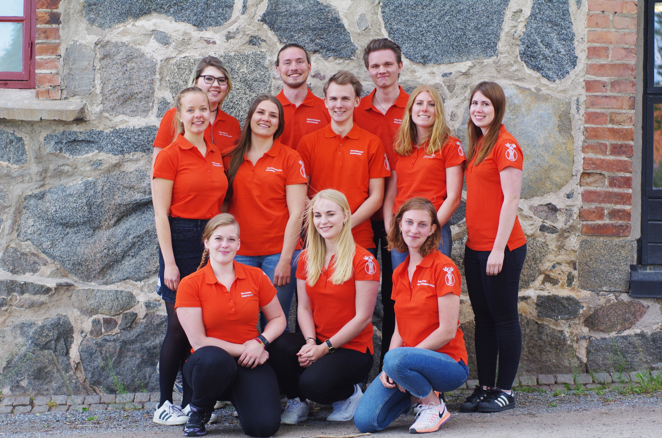
Mail till alla oss faddrar: uls_fadderiet@stud.slu.se

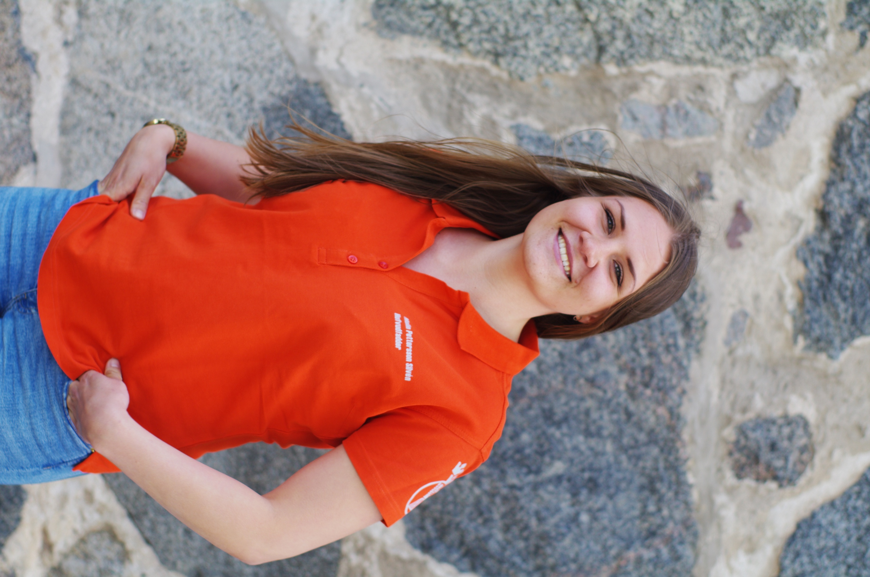
Malin Pettersson Silvén - Hufvudfadder och ordförande för Fadderiet 2017.
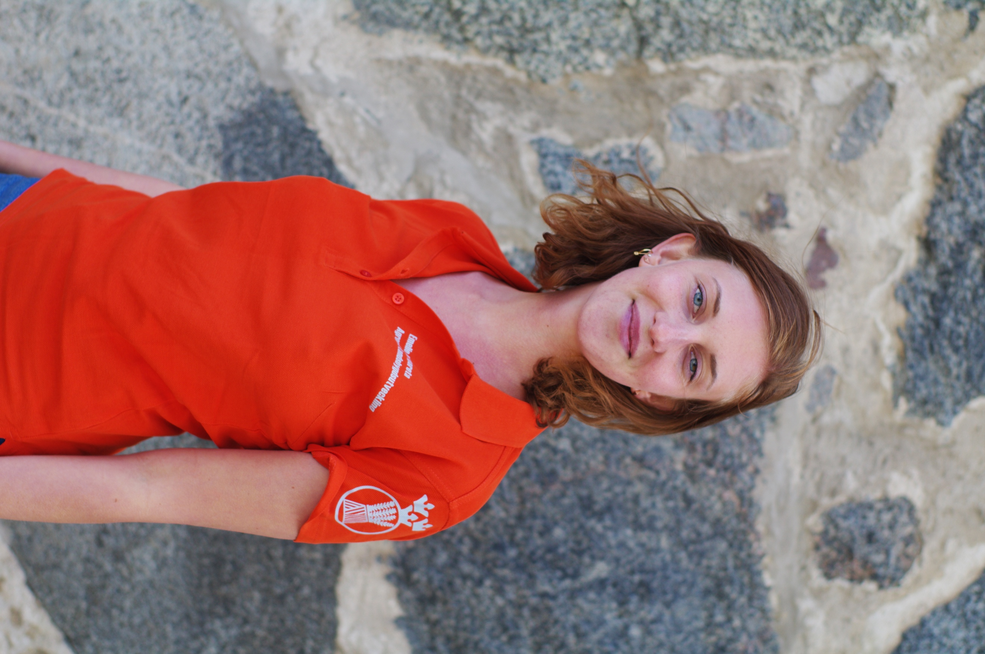
Emelie Olsson - Agronom landsbygdsutveckling
076-869 18 74 eeon0004@stud.slu.se

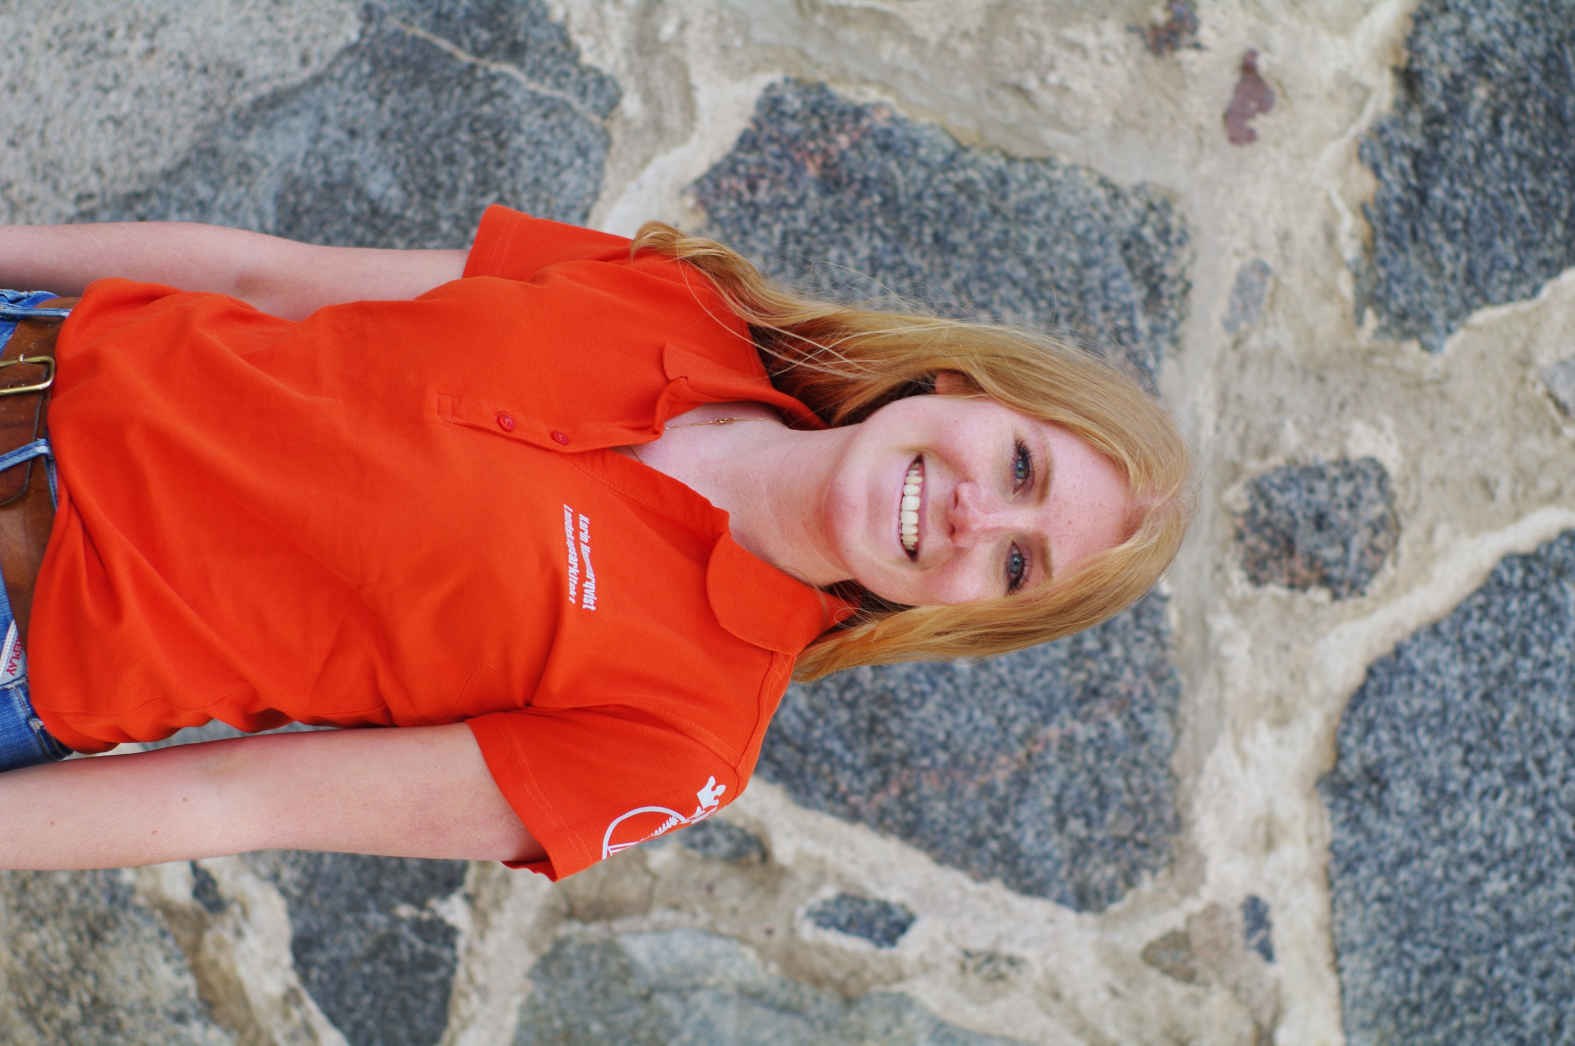
Karin Hammarqvist – Landskapsarkitekt
076-025 64 14 kaht0004@stud.slu.se
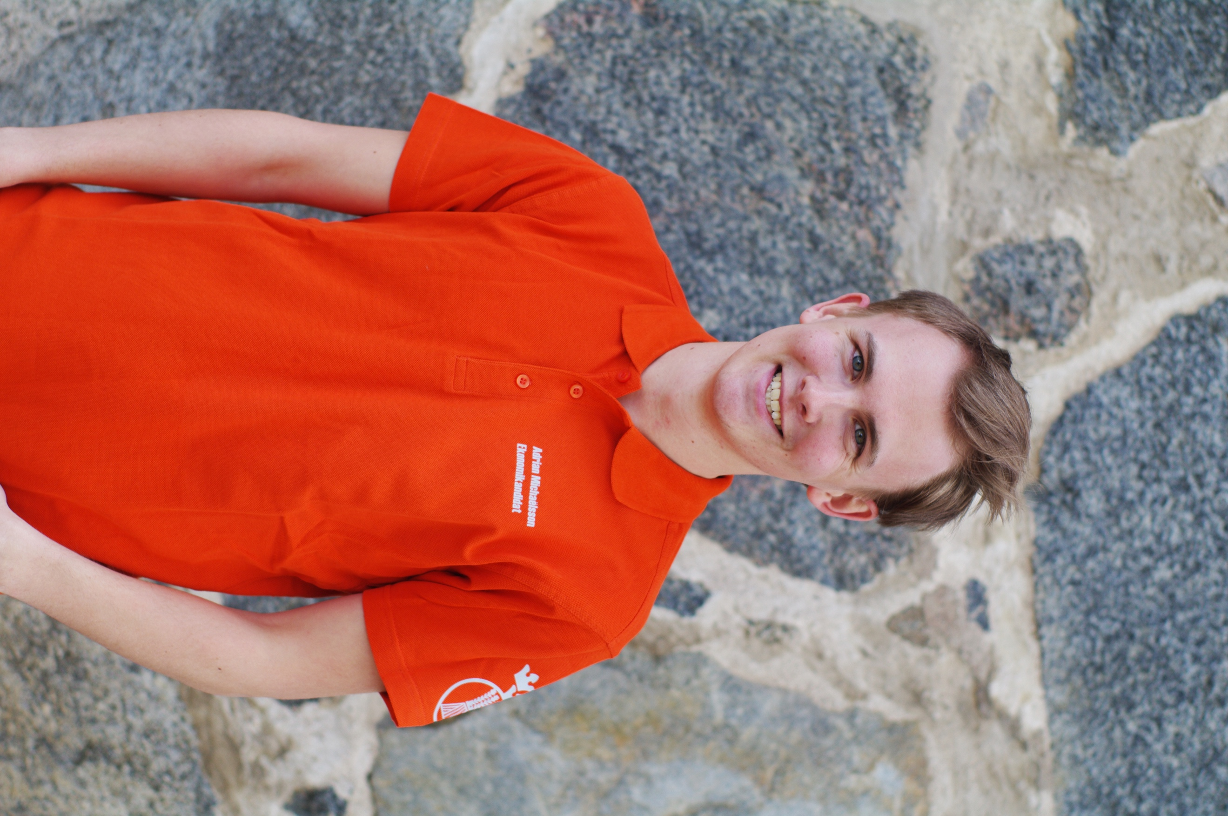
Adrian Michaëlsson - Ekonomikandidat
073-089 42 53 admn0001@stud.slu.se

Alice Josefson - Agronom husdjur
070-327 57 95 aljn0005@stud.slu.se

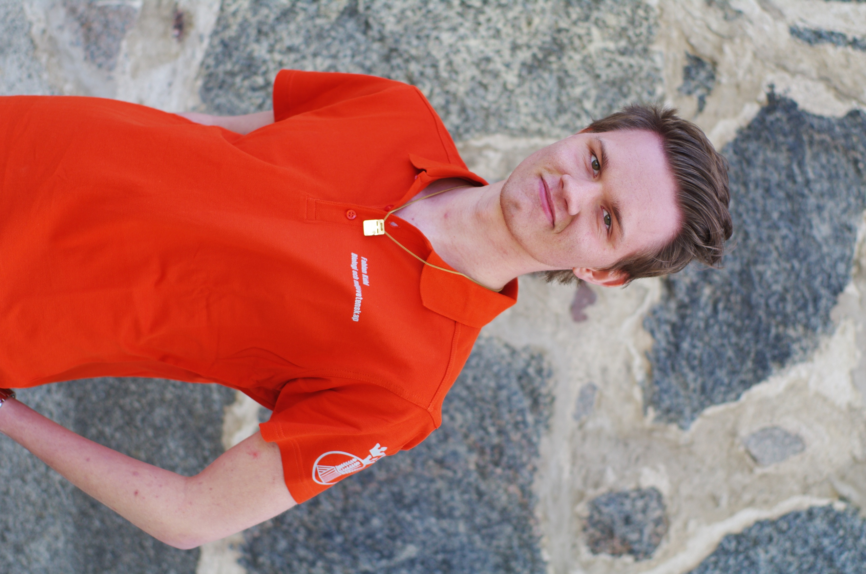
Fabian Kühl - Biologi och miljövetenskap
070-866 57 79 fnku0001@stud.slu.e

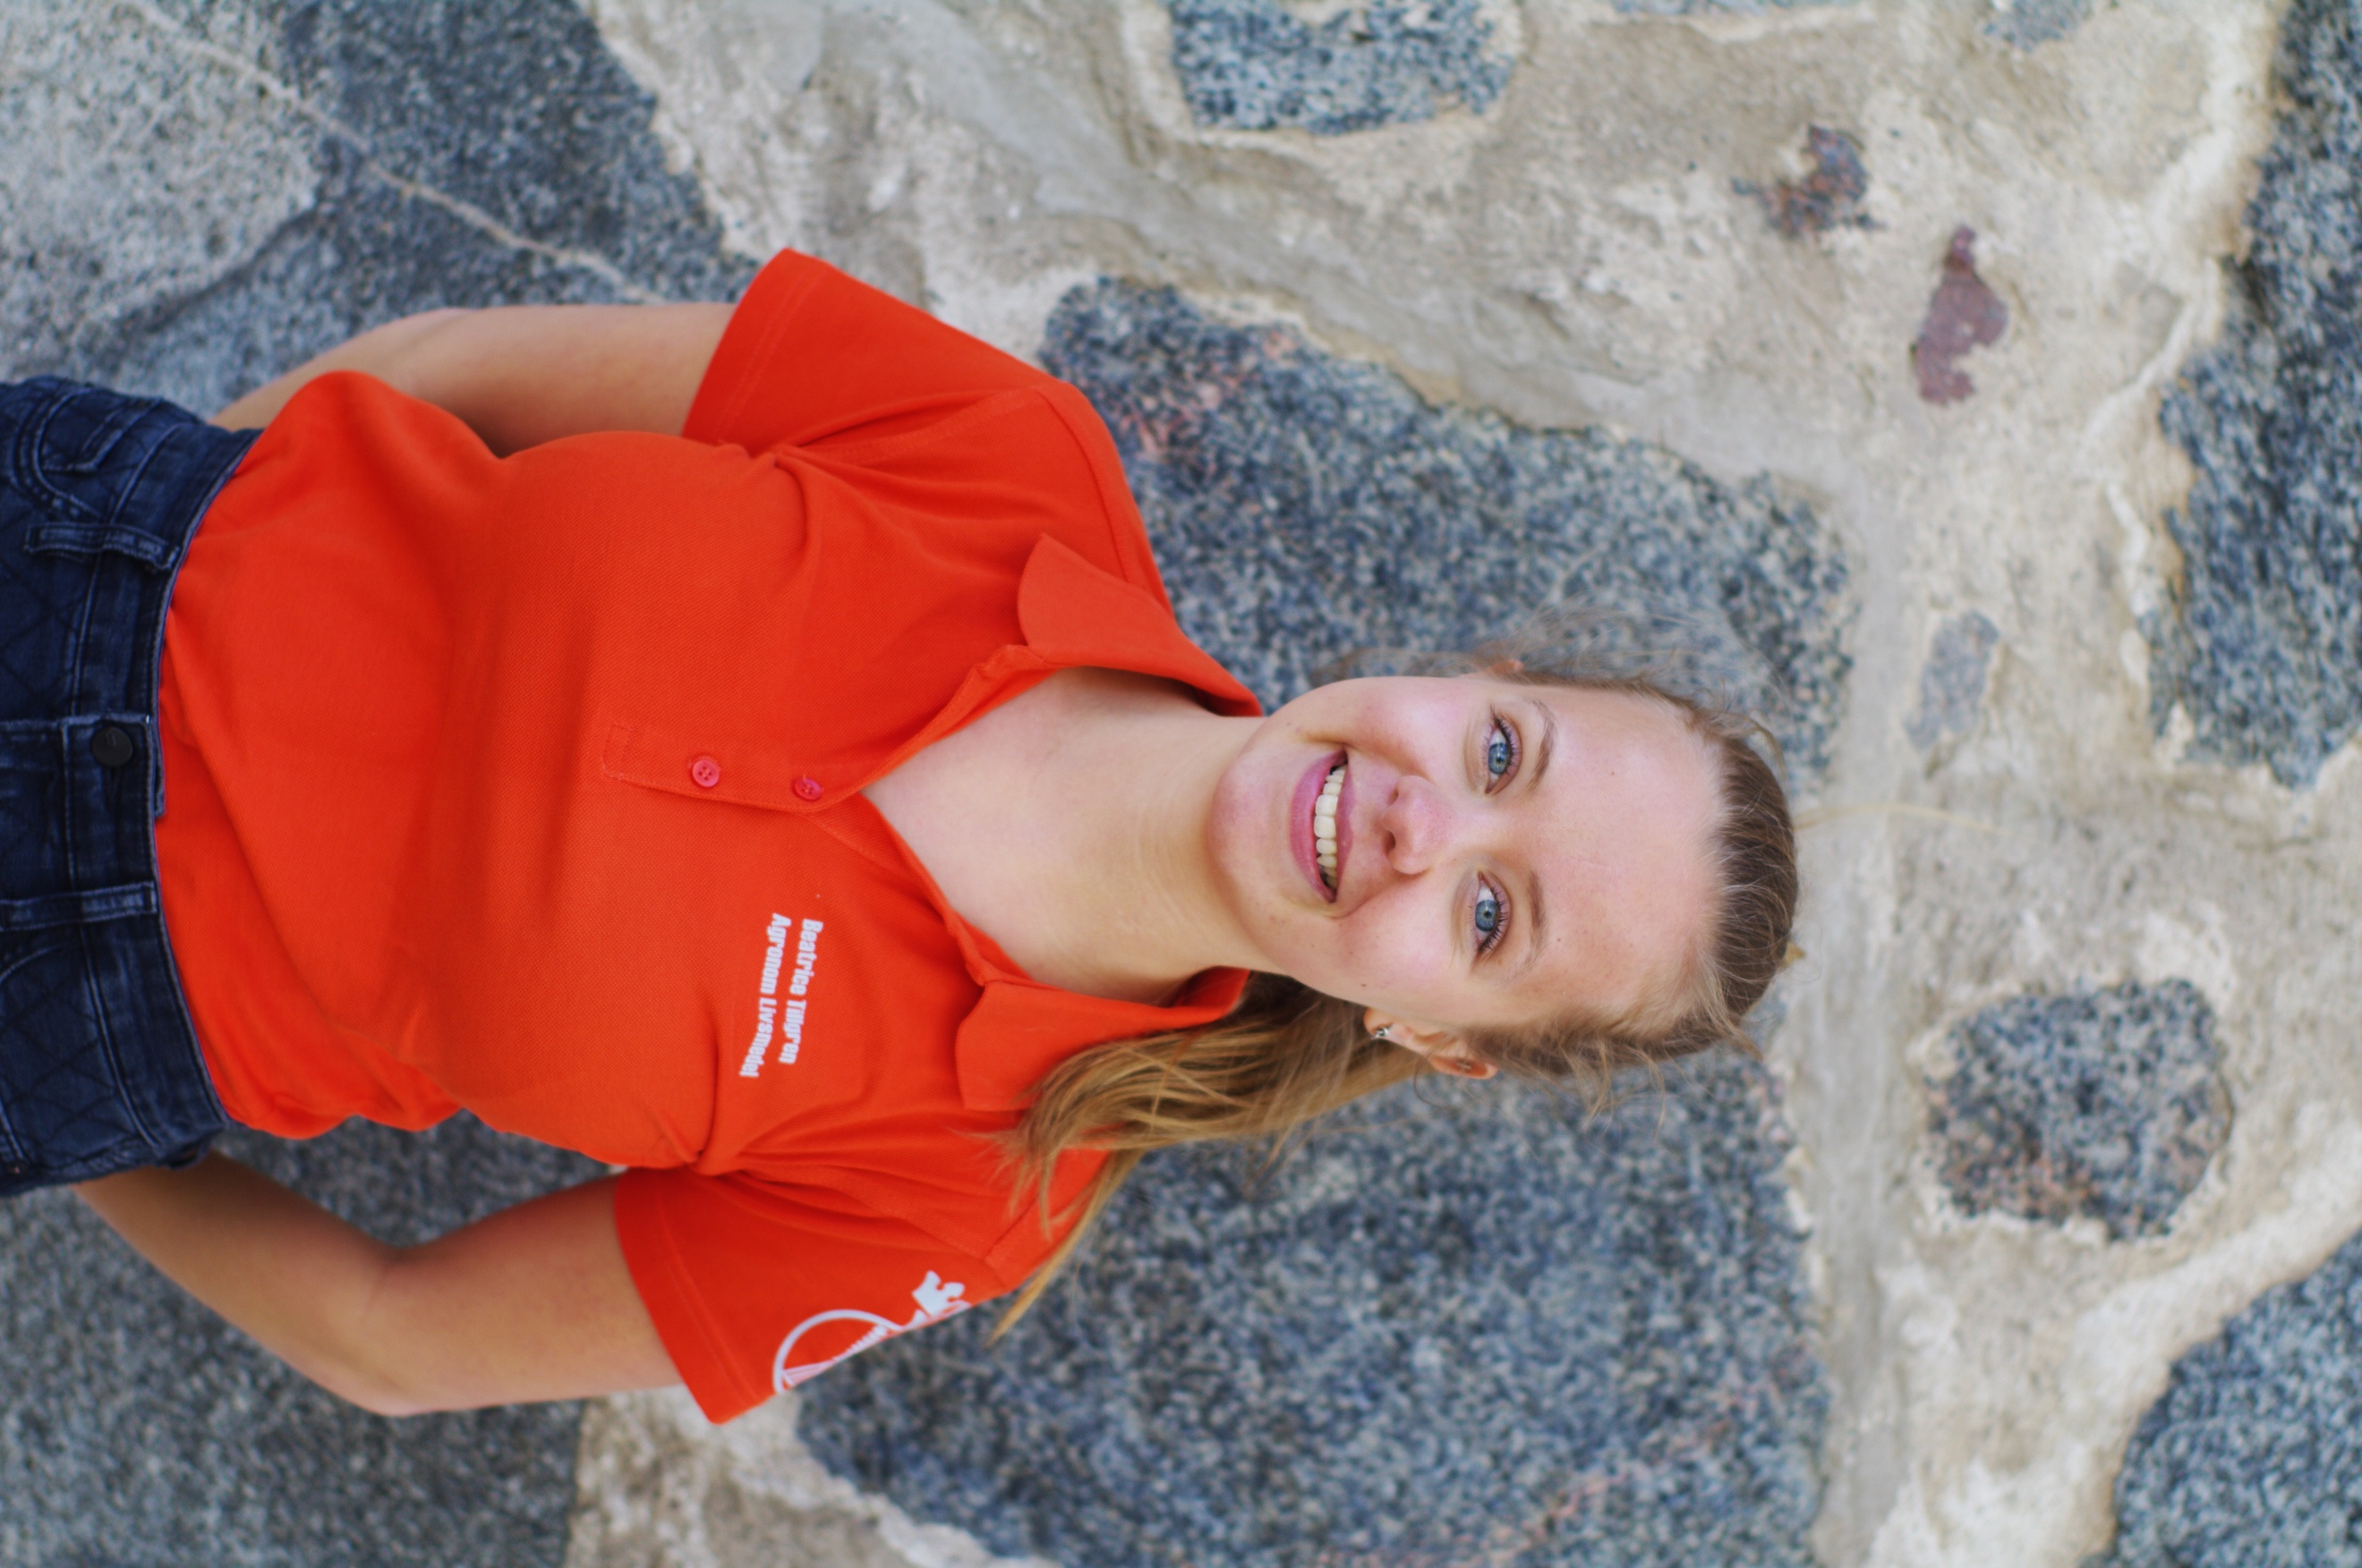
Beatrice Tillgren - Agronom livsmedel
073-350 63 97 betn0001@stud.slu.se
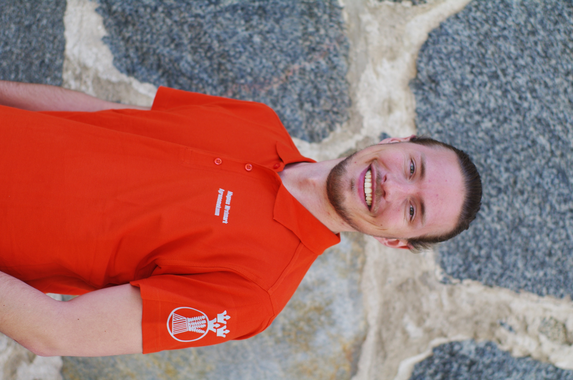
Magnus Wretemark - Agronom ekonomi
076-763 23 43 mawk0003@stud.slu.se

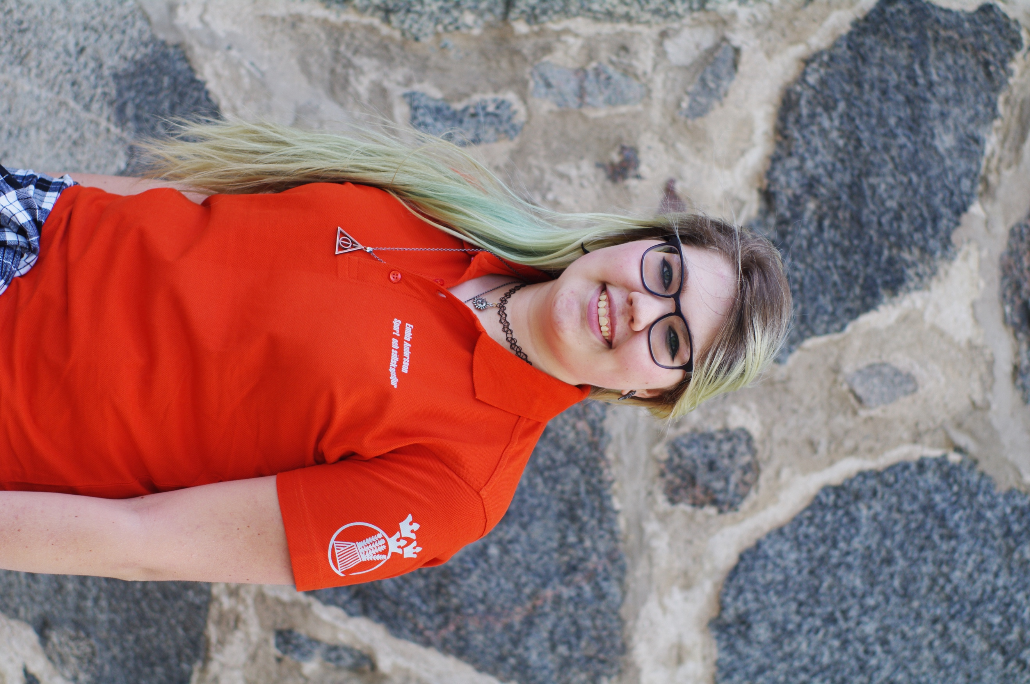
Embla Andersson - Sport- och sällskapsdjur
073-340 04 25 emon0009@stud.slu.se
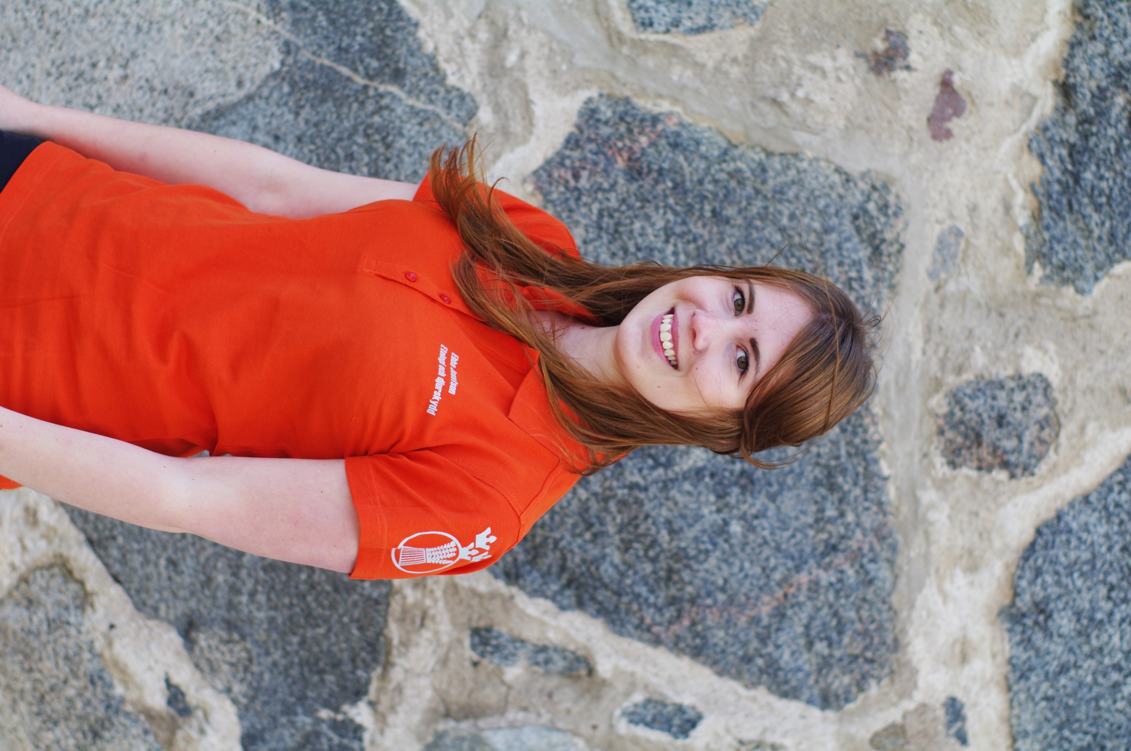
Ebba Josephson - Etologi och djurskydd
076-815 90 73 ebjn0001@stud.slu.se

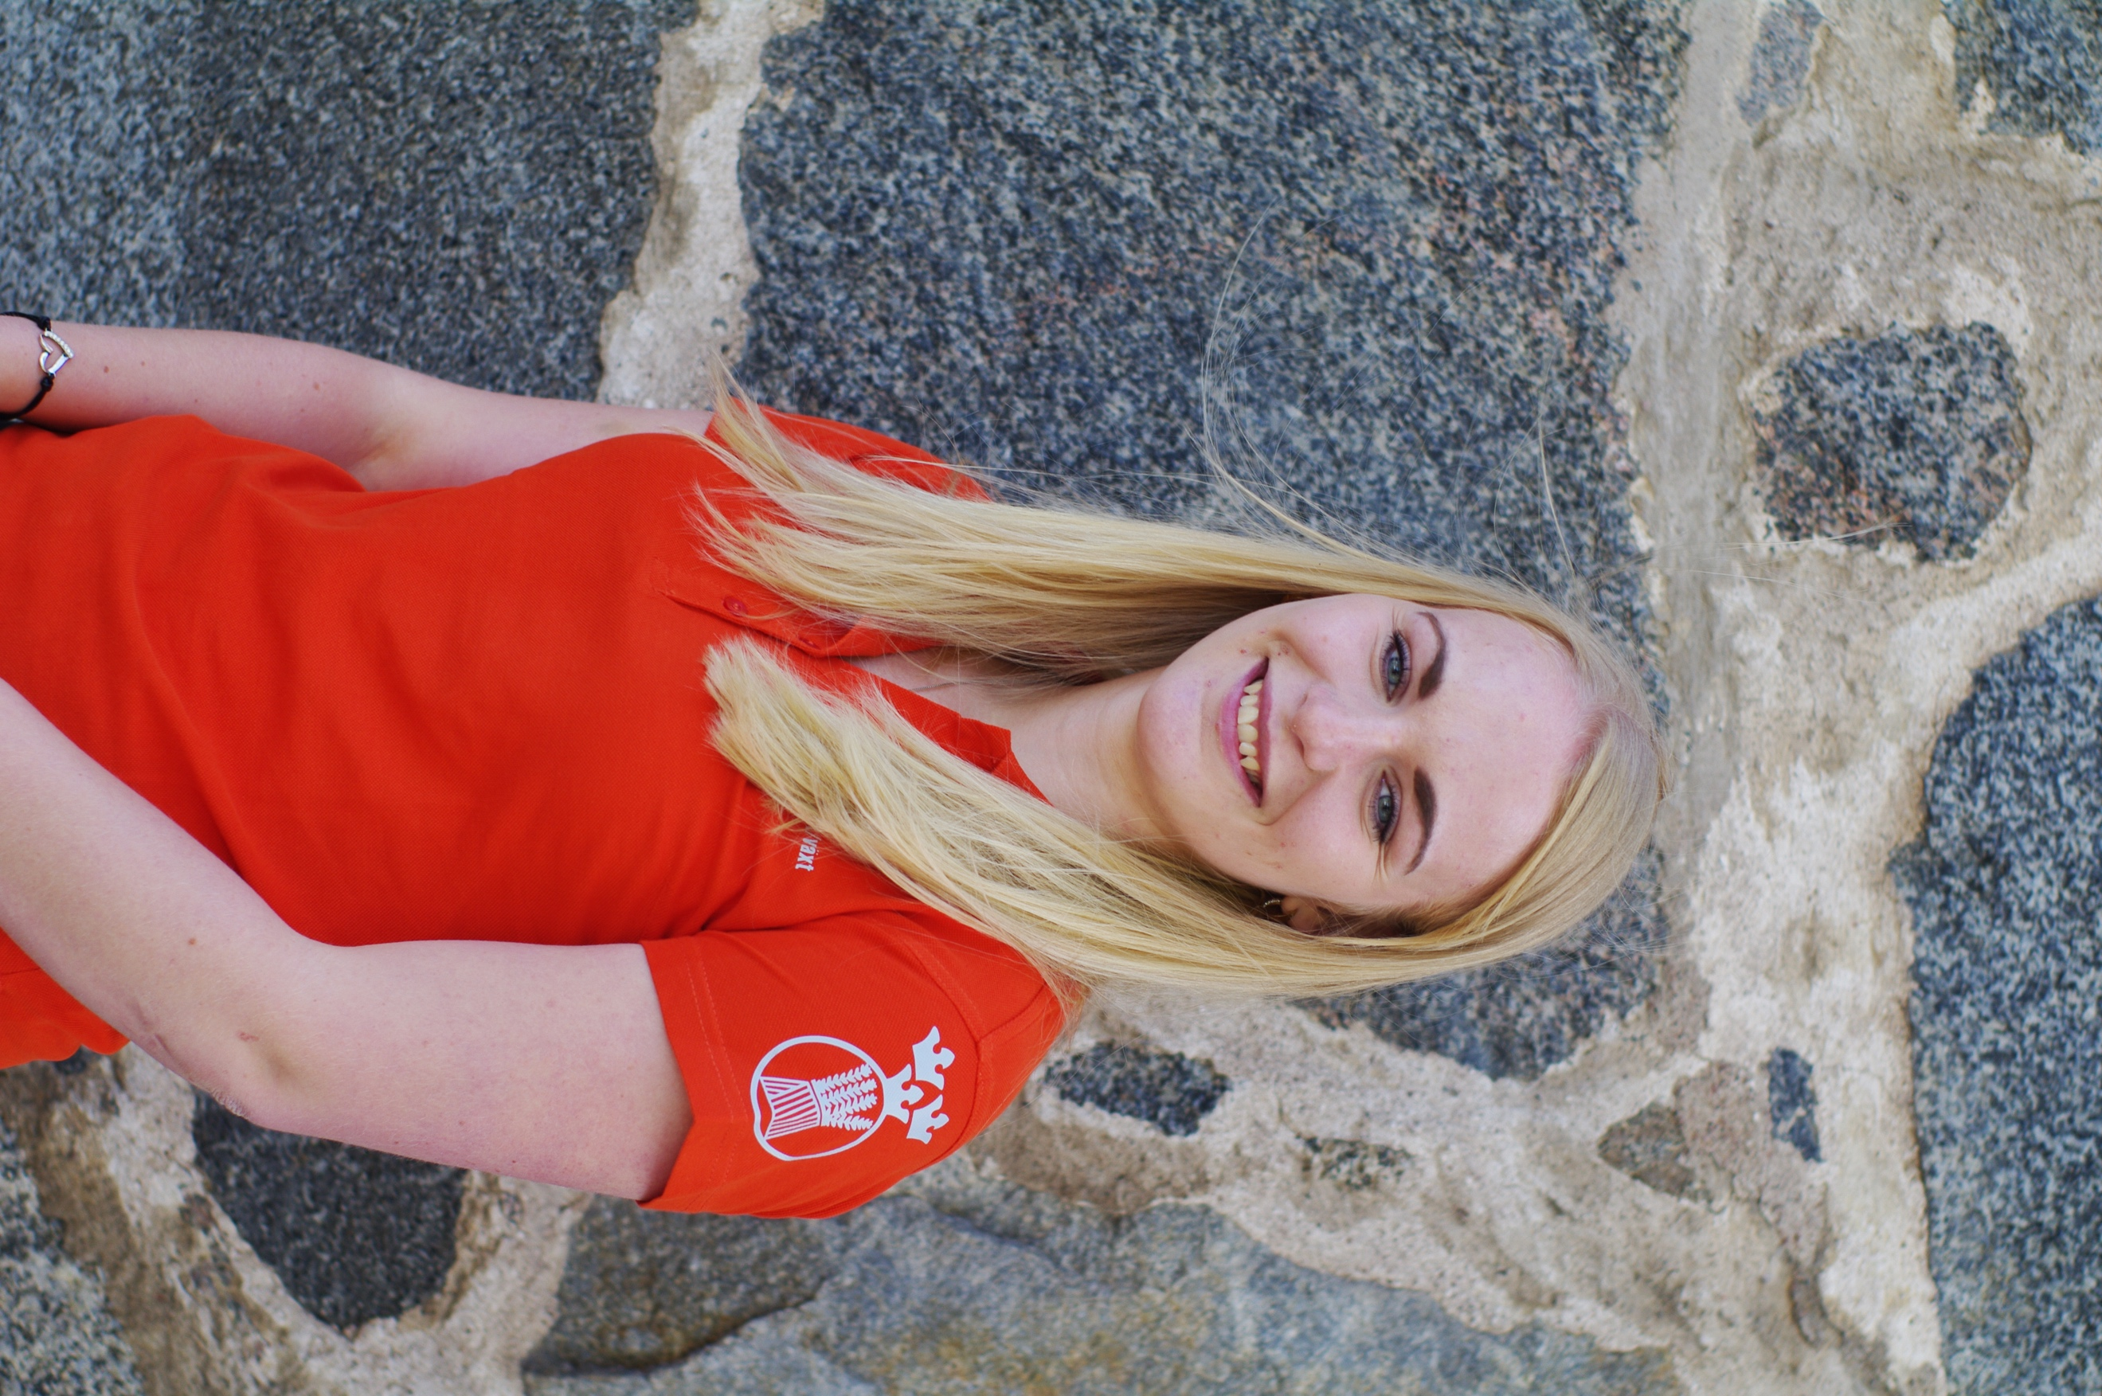
Sofie Pålsson - Agronom mark/växt
073-329 39 79 sean0004@stud.slu.se

